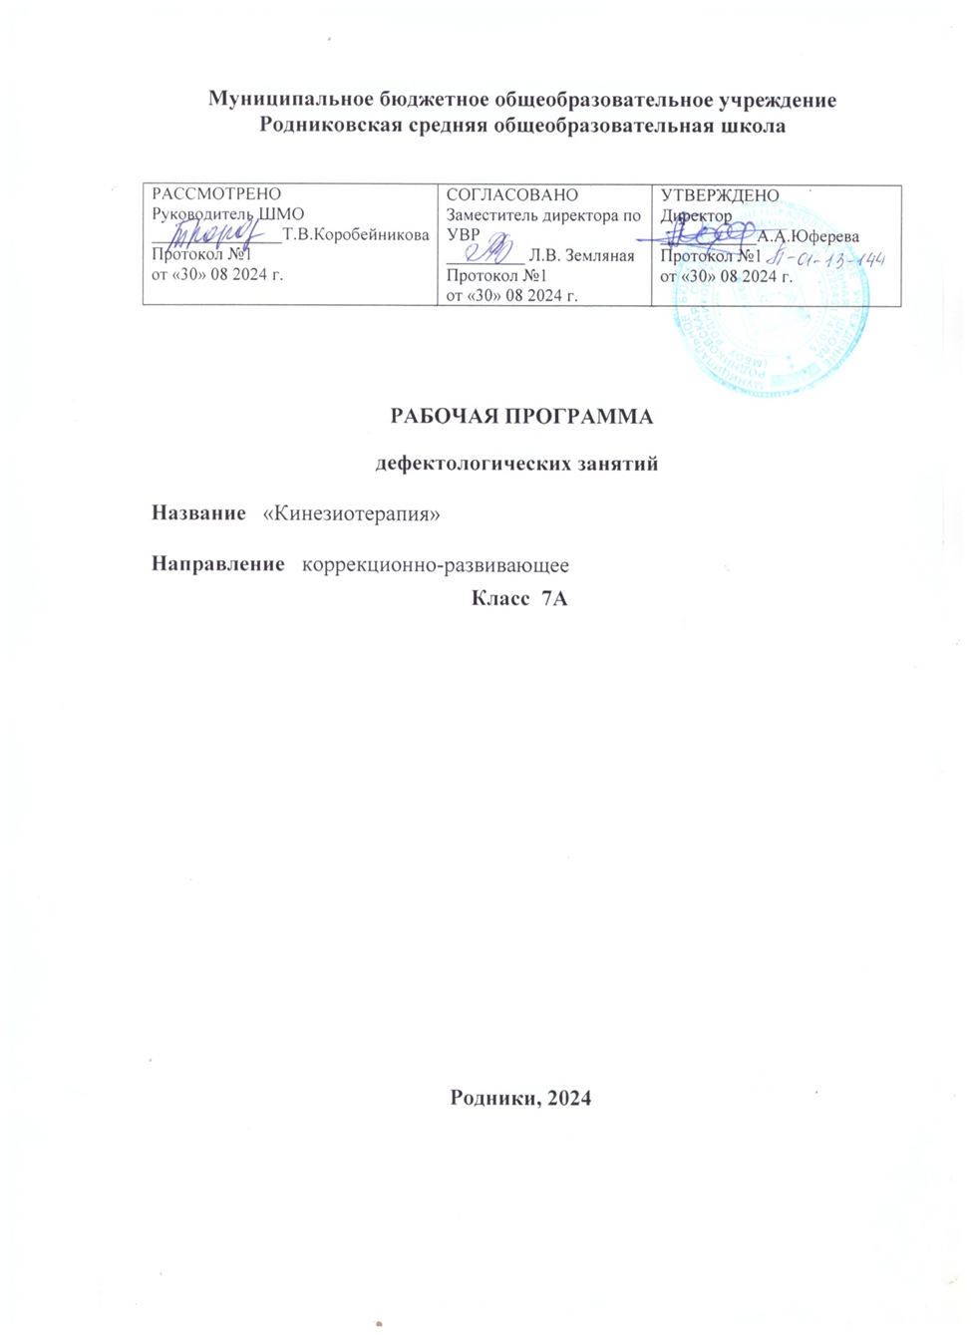

**Пояснительная записка**

Коррекционный курс «Коррекционно-развивающие занятия: кинезиотерапия» разработан на основе методических рекомендаций Бабиной Т.В., Бакаевой В.И. «Чтобы детство было здоровым (раннее вмешательство)» и направлен на дополнительную помощь в освоении отдельных действий (кинезиологических движений), которые являются для обучающейся особенно трудными.

**Цель программы** -абилитация недостатков двигательного развития ребенка.

**Задачи программы**

1. Нормализация тонуса мышц. Обучение подавлению усиленного проявления позотонических реакций. Сохранение элементарных движений.

2. Содействие становлению и оптимальному проявлению статокинетических рефлексов.

3. Восстановление мышечного чувства.

4. Систематическая тренировка опороспособности верхних конечностей, развитие координации элементарных движений в двигательных комплексах

**Общая характеристика коррекционного курса**

Коррекционный курс направлен на абилитацию двигательной функции обучающейся. Курс состоит из пяти модулей. Программа разработана с учетом особенностей обучающейся. Она корректируется индивидуально в соответствии с медицинскими показаниями. Занятия с применением элементов кинезиотерапии проводятся по назначению врача, с учетом показаний и противопоказаний к различным упражнениям, вида нарушений и степени тяжести течения основного заболевания, состояния здоровья ребенка. Педагог определяет характер и объем физической нагрузки в процессе занятий, осуществляет консультирование родителей по вопросам абилитации.

Программа предусматривает, в дни свободные от занятий, обязательное выполнение освоенных упражнений самостоятельно в домашних условиях под наблюдением родителей. На занятиях с обучающейся обязательное присутствие родителей. Реализация программы предусматривает занятия с ними, с целью их обучения правильному выполнению комплекса упражнений.

Реализация комплекса абилитационных и реабилитационных мероприятий, основана на рекомендациях, указанных в индивидуальной программе реабилитации ребенка- инвалида.

Программа ориентируется на следующие принципы:

**Принцип развития индивидуальности каждого учащегося.**

Занятия в кружке должны активировать имеющиеся у ученицы эмоции и настроения.

**Принцип личностно ориентированной направленности на развитие ребёнка как личности.**

Это значит способствовать усвоению учащейся социального опыта, т.е. умений, которые необходимы для жизни в конкретном социуме.

**Принцип деятельностной основы занятий**

Этот принцип выражается во внешней активности обучающейся.

**Принцип реальности и практического применения.**

Все полученные умения жизненно необходимы ребёнку, как в его сегодняшней жизни, так и для будущего его развития. На занятиях формируются: умение правильно взаимодействовать и выражать свои эмоции, работать с педагогом, выполнять посильные совместные действия.

**Содержание курса программы:**

**Модуль 1. Нормализация тонуса мышц (коррекция позотонических реакций).**

Сгибание, разгибание, вращение кисти, предплечья и всей руки; с удержанием мяча. Совместное перекладывание мяча из руки в руку перед собой, над головой, за спиной в основной стойке и изменяя исходное положение. Совместное подбрасывание мяча, перед собой и ловля.

**Модуль 2. Упражнения по развитию кинетической основы движений руки:**

Развитие динамической координации рук в процессе выполнения совместных последовательно организованных движений:

*«Пальчики здороваются».* Соединить пальцы рук. Осуществлять поочередные, начиная с большого пальца, движения-касания всех пальцев.

*«Солнышко».* Ладонь правой (левой) руки с раздвинутыми пальцами - лучиками положить на стол. Производить поочередные постукивания пальцами по столу. *«Болото».* Большой палец правой (левой) руки устанавливается на «кочку». Остальные пальцы поочередно «перепрыгивают с кочки на кочку». (Аналогичные движения осуществляются, начиная с мизинца.)

*«Ножницы».* Развести указательный и средний пальцы правой (левой) руки в стороны 7—10 раз.

*«Футбол».* Забивать шарик в ворота одним и двумя пальцами правой (левой) руки.

**Модуль 3. Развитие динамической координации рук** в процессе выполнения одновременно организованных движений:

*«Веселые маляры».* Синхронные движения кистей обеих рук вверх – вниз с одновременным подключением кистевого замах, затем: влево – вправо.

*«Кошки-мышки».* Кошка мышку цап-царап (пальцы обеих рук сжимаются в кулаки), Подержала, подержала, отпустила (кулаки одновременно разжимаются), Мышка побежала, побежала (одновременно двигаются по плоскости стола пальцы обеих рук), Хвостиком завиляла, завиляла (указательные пальцы обеих рук двигаются из стороны в сторону). До свидания, мышка, до свидания (одновременные наклоны кистей рук вперед и вниз).

**Модуль 4. Кинезиологическая гимнастика**

*Качание головой.* Покачаем головой - неприятности долой (медленно раскачивать головой из стороны в сторону).

*«Домик».* Мы построим крепкий дом, жить все вместе будем в нѐм (соединить концевые фаланги выпрямленных пальцев рук; пальцами правой руки с усилием нажать на пальцы левой руки; отработать эти движения для каждой пары пальцев).

*«Ладошка».* С силой на ладошку давим, сильной стать еѐ заставим (пальцами правой руки с усилием нажать на ладонь левой руки, которая должна сопротивляться; то же для другой руки).

*«Колечко».* Ожерелье мы составим, маме мы его подарим (поочерѐдно перебирать пальцы рук, соединяя с большим пальцем последовательно указательный, средний и т.д.; упражнение выполняется в прямом (от указательного к мизинцу) и в обратном порядке (от мизинца к указательному пальцу). Вначале упражнение выполняется каждой рукой отдельно, затем вместе.

*«Внимание».* Чтоб внимательными быть, нужно на ладонь давить (раскрыть пальцы левой руки, слегка нажать на точку концентрации внимания, расположенную в середине ладони, большим пальцем правой рук. То же самое с правой рукой).

«Повороты с куклой». Ты головку поверни, за спиной что – посмотри (повернуть голову назад и постараться увидеть предметы, находящиеся сзади).

«Ладошки». Мы ладошки разотрѐм, силу пальчикам вернѐм (костяшками сжатых в кулак пальцев правой руки двигать вверх-вниз по ладони левой руки. То же для правой руки).

**Место коррекционного курса в учебном плане**

Коррекционный курс «Коррекционно-развивающие занятия» является обязательной частью коррекционно-развивающей области учебного плана АОП УО (ИН), Варианта 2 МБОУ Родниковской СОШ. Коррекционный курс реализуется в объёме 68 часов в год (2 раза в неделю). Продолжительность занятия составляет до 25 минут.

**Планируемые результаты освоения программы**

**Личностные результаты**

1.Направленность взгляда на говорящего, на задание.

2. Возможность взаимодействия в течение 15 минут.

3.Эмоциональная положительная реакция на совместные действия с педагогом в течение 10 минут.

**Календарно-тематическое планирование**

|  |  |  |  |  |
| --- | --- | --- | --- | --- |
| **№ п\п** | **Тема раздела/ урока** | **Количество часов** | **Дата изучения** | |
| **Всего** | **по плану** | **по факту** |
| **Пассивная гимнастика** | | | | |
| 1-4 | Пассивная гимнастика мимических мышц шеи и плечевого пояса «Зоопарк». | 4 | 05.09  06.09  12.09  13.09 |  |
| 5-8 | Показ мимических движений «Расскажем сказку вместе». | 4 | 19.09  20.09  26.09  27.09 |  |
| 9-12 | Расслабляющий массаж пальцев кистей рук. | 4 | 03.10  04.10  10.10  11.10 |  |
| 13-16 | Поглаживание (поверхностное). | 4 | 17.10  18.10  24.10  25.10 |  |
| 17-20 | Поглаживание (граблеобразное). | 4 | 07.11  08.11  14.11  15.11 |  |
| 21-24 | Поглаживание (обхватывающее). | 4 | 21.11  22.11  28.11  29.11 |  |
| 25-28 | Лёгкая вибрация на коже кистей рук. | 4 | 05.12  06.12  12.12  13.12 |  |
| 29-32 | Расслабляющий массаж губной мускулатуры «Улыбка». | 4 | 19.12  20.12  26.12  27.12 |  |
| 33-36 | Расслабляющий массаж губной мускулатуры «Хоботок». | 4 | 09.01  10.01  16.01  17.01 |  |
| 37-40 | Расслабляющий массаж губной мускулатуры «Кошка сердится». | 4 | 23.01  24.01  30.01  31.01 |  |
| 41-44 | Расслабляющий массаж мышцы смеха. | 4 | 06.02  07.02  13.02  14.02 |  |
| 45-48 | Расслабляющий массаж мышцы, поднимающую угол рта. | 4 | 20.02  21.02  27.02  28.02 |  |
| 49-52 | Расслабляющий массаж мышцы, опускающую мышцу рта. | 4 | 06.03  07.03  13.03  14.03 |  |
| 53-56 | Расслабляющий массаж мышцы, опускающую нижнюю губу. | 4 | 20.03  21.03  03.04  04.04 |  |
| **Развитие функциональных возможностей кистей и пальцев рук.** | | | | |
| 57 | Поглаживающие движения по пальцам от кончика к их основанию | 1 | 10.04 |  |
| 58 | Разминающие движения по пальцам от кончика к их основанию спиралевидные, | 1 | 11.04 |  |
| 59 | Похлопывание тыльной поверхности кисти и руки (от пальцев до локтя) | 1 | 17.04 |  |
| 60 | Разминающие движения по пальцам от кончика к их основанию | 1 | 18.04 |  |
| 61 | Поглаживание и похлопывание кистью по мягкой и жесткой поверхности | 1 | 24.04 |  |
| 62 | Покалывание, перетирание кончиков пальцев | 1 | 25.04 |  |
| 63 | Вращение пальцев (отдельно каждого) | 1 | 08.05 |  |
| 64 | Отведение-приведение кисти (вправо-влево) | 1 | 15.05 |  |
| 65 | Движение супинации (поворот руки ладонью вверх) | 1 | 16.05 |  |
| 66 | Супинация кисти и предплечья. Пронации ладонью вниз | 1 | 22.05 |  |
| 67 | Движения поворота ключа | 1 | 23.05 |  |
| 68 | Раскрытие ладони и отведение большого пальца | 1 | 28.05 |  |

**Итого: 68ч**